Нелинейный локатор
“ОРЛАН-2.4”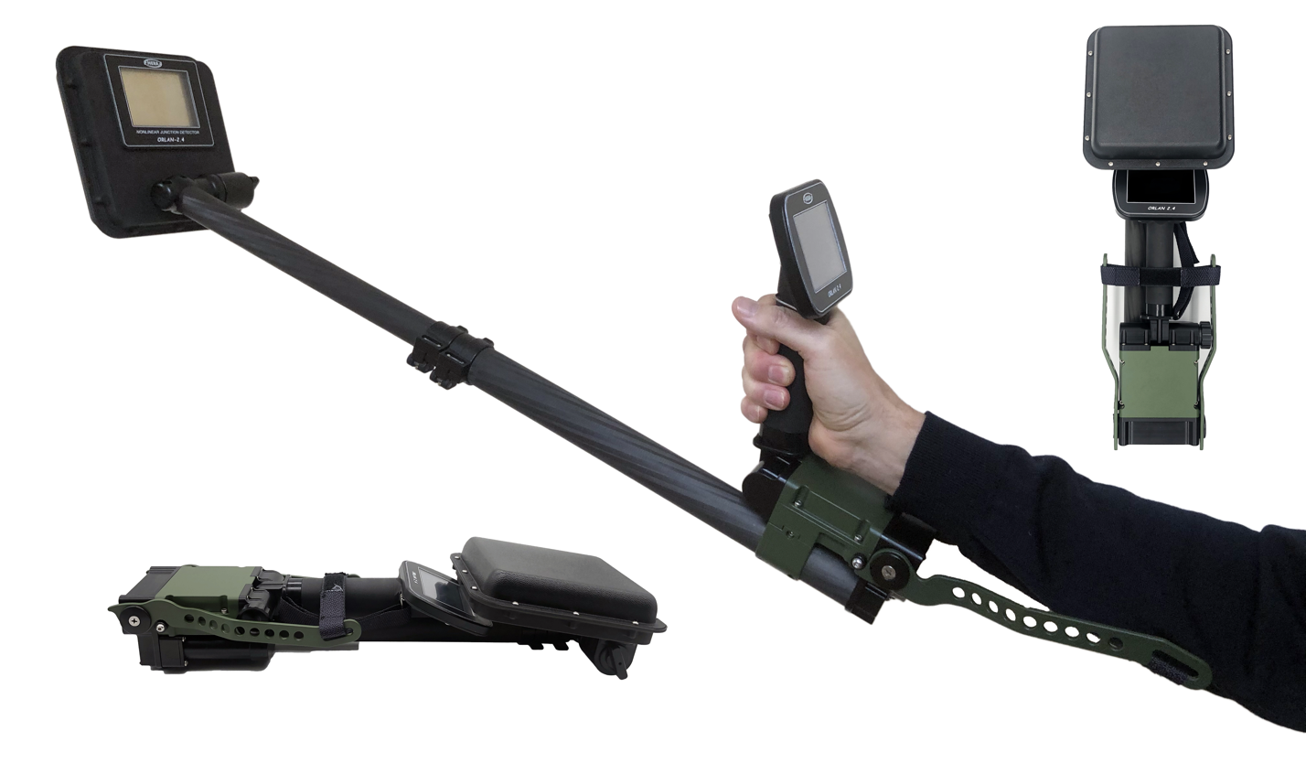
Основные технические характеристики
Частота зондирующего сигнала | Выбор частоты осуществляется автоматически при включении изделия по критерию минимума помех в тракте приёмника 2-ой гармоники или ручной с пульта управления
Значение максимальной мощности зондирующего сигнала
Режим излучения- импульсный | Мощность пиковая не менее 3,3 Вт
Диапазон регулировки мощности зондирующего сигнала | max 3,5 Вт  min 0,2 Вт  16 градаций
Частоты приемников соответствуют частотам 2-ой (2xF) и 3-ей гармоник (3xF) зондирующего сигнала
Чувствительность приемников | <-144 дБм
Динамический диапазон приемного тракта | 72 дБ
Время работы от аккумулятора при максимальной мощности | Не менее 4 часов
Размеры локатора, см | Не более 47х16,5х11,5 в сложенном виде
Полный вес изделия в рабочем состоянии | Не более 1,7 кг
Диапазон рабочих температур | +5...+50°С

